FASES REQUERIMIENTO DE SOFTWARE

1. DESCRIPCION GENERAL DEL REQUERIMIENTO 2
2. FASE DE FORMALIZACIÓN 3
3. ANALISIS DE REQUISITOS Y REQUERIMIENTOS 4

DESCRIPCION GENERAL DEL REQUERIMIENTO

PROYECTO | Aboga Bot
Nombre Requerimiento: | Aboga Bot
Fecha Solicitud: | 22/02/2022
Responsable(s) Solicitud: | Romarpla
Dependencia(s) Solicitante: | Despacho García y Asociados.
Responsable Funcional designado por el equipo de desarrollo de software: | Kevin Nathanael Martinez Barrera

FASE DE FORMALIZACIÓN

Descripción de la Solicitud
Usuario Solicitante
Se requiere una página para automatizar el control de las demandas que llegan al despacho para ser atendidas, además de que a los clientes se les hará llegar una actualización de su caso mediante una cuenta que deben de crear para comenzar su seguimiento.
Líder Funcional
La página será una automatización de los pasos de un despacho de abogados, en la cual se permitirá ingresar nuevos caos, realizar pagos, y llevar un seguimiento automático de las actualizaciones y novedades de la demanda.

FIRMAS DE ACEPTACIÓN:

Nathanael
_____________________________ _______________________________
Nombre Responsable Solicitud Nombre Líder OTI
Dependencia Solicitante Oficina Tecnologías de la Información

ANALISIS DE REQUISITOS Y REQUERIMIENTOS

Fecha Inicio | DD/MM//AAAA | Fecha Final | DD/MM//AAAA
Modelamiento de Negocio
Especifique un diagrama de negocio que permita entender con claridad que parte del negocio se incluye o se modifica con la solución del requerimiento.
Se sugiere para esta tarea utilice diagramas BPM, diagramas de actividades, o diagramas ad hoc (boceto).

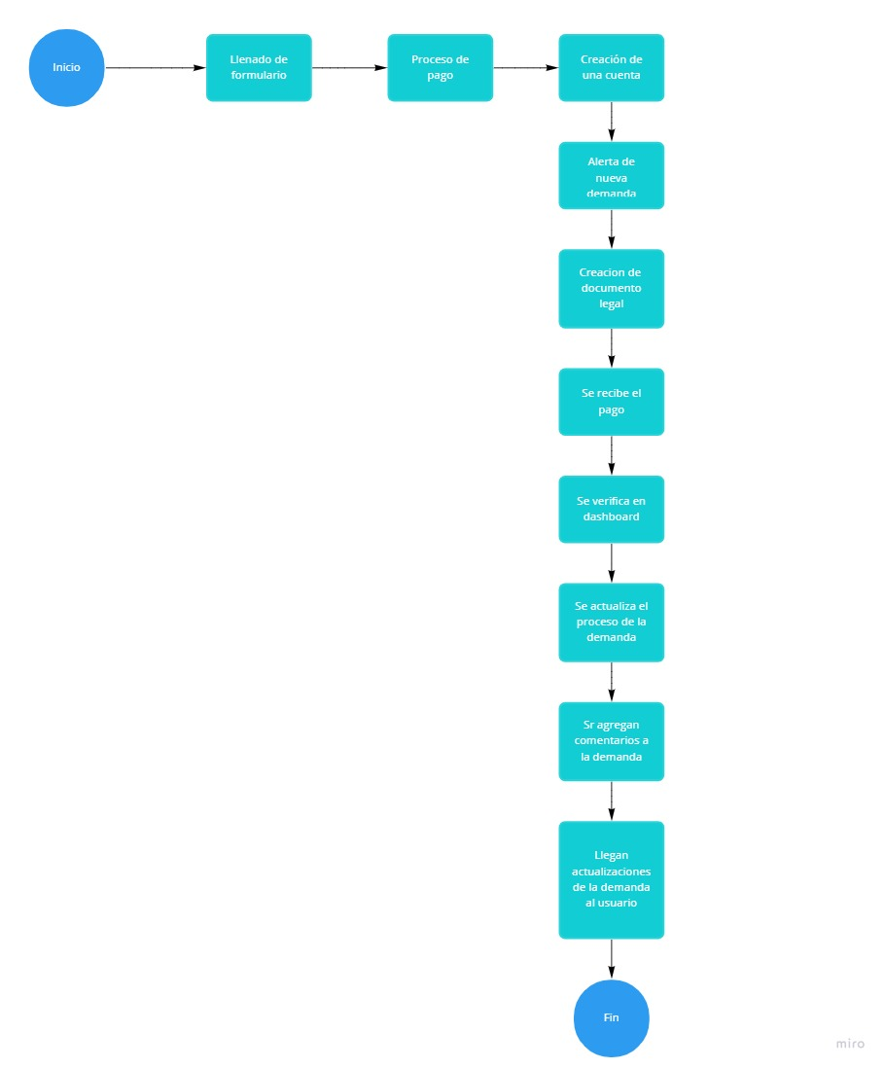
Términos de Referencia
Alcance de la solución | La página web permitirá el ingreso de datos por medio de un formulario para posteriormente pagar y poder crear una cuenta para llevar el seguimiento de la demanda, así mismo el usuario podrá verificar los datos enviados y la correcta acreditación del pago.
Requerimientos Funcionales y criterios de aceptación y | Envió de formulario con datos del cliente.  Realización de pagos.  Alertas de acreditación de pago.  Informes acerca de la demanda.
Requerimientos no Funcionales y de calidad | La página será capaz de recibir diferentes formularios al mismo tiempo.  La página acreditara transacciones exitosas en menos de 30 segundos.  Las actualizaciones de demanda se envían máximo cada semana (dependiendo el caso)

